**«Опыт использования методов тифлокомментирования»**

**Валентина Семеновна Хромова,** заведующая Центром информационной и социокультурной реабилитации ОСП «ТОСБС»

**Виолетта Павловна Берестова,** библиотекарь Центра информационной

и социокультурной реабилитации ОСП «ТОСБС»

(г. Тула)

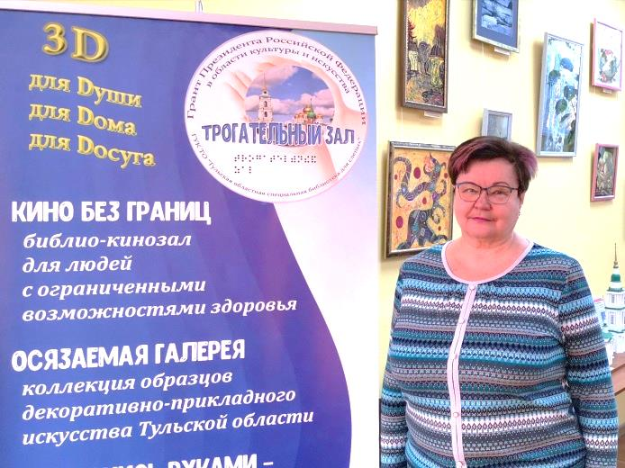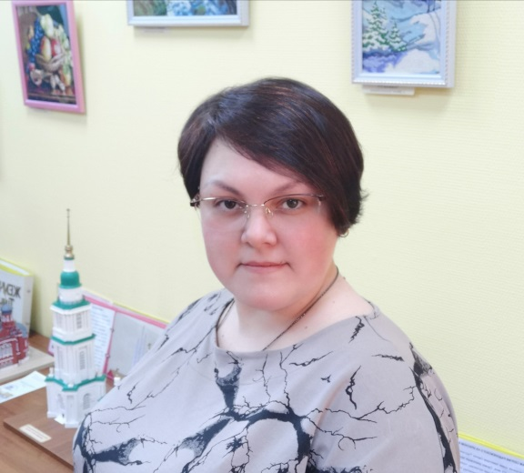

Тульская областная специальная библиотека для слепых является региональным депозитарным хранилищем литературы для инвалидов по зрению, информационным и социокультурным центром реабилитации незрячих области, методико-консультационным центром по обслуживанию людей с ограничениями жизнедеятельности и центром обеспечения краеведческой и тифлокраеведческой книгой специальных форматов слепых и слабовидящих (взрослых и детей).

Общественная значимость и социальная роль специальной библиотеки состоит в исполняемых ею функциях – информационной, культурной, образовательной, реабилитационной. А также в организации беспрепятственного доступа к информации инвалидам по зрению на основе использования адаптивных технологий и тифлотехнических средств.

Одним из приоритетных направлений нашей работы является участие в формировании информационно-социокультурного пространства и содействие адаптации информационной и культурной среды для лиц с ограниченными возможностями здоровья. Для детей с нарушениями зрения с 2010 года мы реализовываем творческий проект – библиотечный театр книги «Филипок». За 10 лет представлено более сотни кукольных спектаклей различной тематики: патриотические, познавательные, развлекательные, по литературным произведениям. Записи спектаклей можно прослушать и просмотреть на нашем сайте и страницах социальных сетей ВКонтакте и Одноклассники.

Цель проекта - вызвать познавательный интерес у юных зрителей, привлечь к чтению, научить общению. Спектакли сопровождаются тифлокомментированием – тифлокомментатор описывает декорации, внешний вид персонажей и их действия. После спектаклей зрители могут ближе тактильно познакомиться с кукольными героями.

Мы организовываем библиогастроли нашего театра, выезжаем в коррекционные детские сады и интернаты. А также показываем спектакли с тифлокомментированием непосредственно в стенах библиотеки для наших юных пользователей.

В 2020 году мы получили грант программы «Особый взгляд» благотворительного фонда Алишера Усманова «Искусство, наука и спорт». Творческий проект Тульской областной специальной библиотеки для слепых – библиогастроли театра книги «Филиппок» – получил комплект высококлассного профессионального оборудования для организации тифлокомментирования. Новое оборудование позволит более адресно подходить к потребностям наших особых читателей в проведении зрелищных мероприятий. Кинопоказы, спектакли, видеопрезентации и другой визуальный контент теперь может сопровождаться горячим тифлокомментированием. Через индивидуальные наушники участники мероприятий с нарушением зрения будут слышать тифлокомментарий происходящего на сцене или на экране, а зрячие посетители будут смотреть действо в обычном режиме.

Заведующая Тульской областной специальной библиотекой для слепых Елена Николаевна Брешенкова прошла специальное обучение и получила высшую категорию по профессии «Тифлокомментатор» в институте «Реакомп». Свои знания и опыт она передает коллегам, корректирует их разработки в области создания тифлокомментариев для библиотечных проектов «Три музы», «Кино без границ», «Прогулки по родному городу» и других.

- с 2013 года мы реализуем краеведческий проект «Прогулки по родному городу» (История Тулы в скульптурах, памятниках и музеях), в рамках которого проводим экскурсии с тифлокомментарием для людей с проблемами зрения с целью продвижения паратуризма в регионе.

Проведение подобных экскурсий для инвалидов – это единственный способ получить реальное представление о памятных местах, непосредственное прикосновение к скульптурам и памятникам нашего города.

Проект состоит из трех блоков тематических тифлоэкскурсий: Тула литературная, Тула историческая, Тула гостеприимная. Участниками проекта стали не только слепые и слабовидящие люди, но и инвалиды всех категорий.

За время работы проекта особые экскурсанты посетили различные выставки, музеи, парки. Все экскурсии сопровождались тифлокомментариями.

- в 2014 году стартовал культурно – просветительский проект «Три музы», главной целью которого является адаптация произведений изобразительного искусства для лиц с нарушениями зрения. Особенность восприятия незрячими информации требует визуализации произведений живописи через создание словесных образов в передаче эмоционального настроения картины, что является составной частью тифлокомментирования.

Проект получил название «Три музы», так как в нем гармонично сочетаются «живопись», «слово» и «музыка».

Для демонстрации подбираются картины с четким, желательно известным сюжетом, в основном это пейзаж, портрет, натюрморт. Составляется словесное описание картины – общий план, детали (форма, цвет, положение предметов, позы людей). Затем подбирается музыкальный фон, сопровождающий тифлокомментарий, который должен помочь более глубокому эмоциональному восприятию картины.

Сотрудниками библиотеки созданы тактильно-рукодельные копии картин, в том числе аромакартины, которые посетили музея могут не только потрогать, но и почувствовать ароматы сирени, лимона, розы.

На тематическом сайте нашей библиотеки «Музей у вас дома» представлено более 30 картин с аудиотифлокомментарием и аудиовыставок.

- на средства Гранта Президента России в 2016 году был создан экспозиционный Трогательный зал с коллекцией памятников архитектуры, уменьшенных копий скульптурных работ и предметов декоративно-прикладного искусства.

Трогательный зал знакомит своих посетителей с историческим наследием и культурным достоянием тульского края по четырем направлениям:

1. «Творчество без границ» – организация постоянных и передвижных выставок творческих работ людей с ограничениями здоровья. Читатели библиотеки и члены их семей активно включились в формирование экспозиции «трогательного» зала, и со всей Тульской области прислали на выставку свои произведения декоративно-прикладного искусства: поделки, вышивки, кружево, аппликации.

2. «Осязаемая галерея» – популяризация народного творчества и тульских брендов среди инвалидов посредством тактильного восприятия предметов декоративно-прикладного искусства, традиционных народных промыслов региона: филимоновская игрушка, тульская глиняная игрушка, белевское кружево, самовары, пряничные доски и другие. По каждому направлению декоративно – прикладного творчества и по всем тульским брендам мы выпустили тифлокомментарии.

3. «Прикоснись руками – увидишь сердцем»: тактильная тифлоэкскурсия по памятникам региона с помощью специально изготовленных масштабированных макетов и тактильных книг: тульскому кремлю, знаменитым православным храмам, памятникам истории и культуры.

Экспонаты снабжены тифлокомментариями в различных форматах (укрупненный шрифт, рельефно-точечный шрифт по системе Брайля, звуковой вариант на электронных носителях), а для оценки их полноты и качества был организован экспертный совет инвалидов по зрению, библиотечных и музейных работников.

Жемчужиной нашего зала является макет Тульского кремля в масштабе 1:150, который полностью воссоздает его в современном виде. Макет предназначен для тактильного изучения особенностей крепости, все объекты можно и рекомендуется трогать руками. Кроме того, тактильные метки, нанесенные на объекты макета, с помощью специальной ручки-сканера позволяют активировать аудиогид по башням и арт-объектам.

В кремлевском саду воссозданы практически все объекты, умеющие рассказать о себе. Стоит провести над ними рукой, специальный аудиогид поведает описание и историю создания памятника. Также имеются увеличенные копии этих миниатюрных объектов для тактильного знакомства с ними.

На сайте нашей библиотеки и страницах в социальных сетях ВКонтакте и Одноклассники представлены аудио и видеоэкскурсии с тифлокомментированием для тех, кто не может лично посетить Трогательный зал.

В 2017 – 2018 годах совместно с музеем «Тульский кремль» были подготовлены два многоформатных издания «Тульский кремль – памятник оборонного зодчества» и подарочное издание «Тульский кремль – щит и меч России». В книгах представлены экскурсии с тифлокомментариями по Тульскому кремлю в текстах с укрупненным, рельефно – точечным шрифтом, рельефно – графическими иллюстрациями и диск с аудио экскурсией.

4. Библио-кинозал «Кино без границ» – приобщение к ценностям мирового киноискусства незрячих и слабовидящих пользователей: сформирована видеоколлекция художественных и мультипликационных фильмов с тифлокомментарием для людей с проблемами зрения, на демонстрационном оборудовании осуществляются кинопоказы.

В заключение хотим отметить следующее: представленные выше проекты – не совсем традиционное направление библиотечной работы. Однако, именно их реализация позволила количественно расширить ассортимент традиционных библиотечных услуг, повысить качество их предоставления. Кроме того, все эти проекты позволили привлечь внимание общественности, органов власти к проблеме доступа инвалидов к информации о культуре и искусстве и доступности учреждений культуры.